***Ante-projecto;***

Tiago Joaquim Ferreira Bessa Nº17 12ª

Projecto sobre um site de imobiliária

Serve para divulgar uma imobiliária para o seu funcionamento e as suas vendas para uma melhor divulgação e um melhor aproveitamento no mercado com este site a empresa pode publicar as suas casas ou suas informações para que os seus clientes possam ver rapidamente e eficaz.

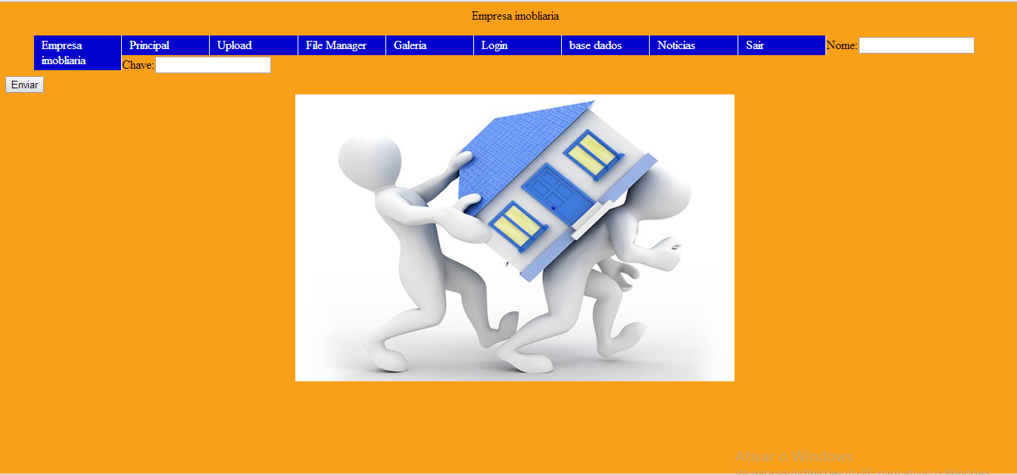

Calendarização:

Data inicio:5/5/2014

Data limite:16 junho 2014

O modelo da base de dados:

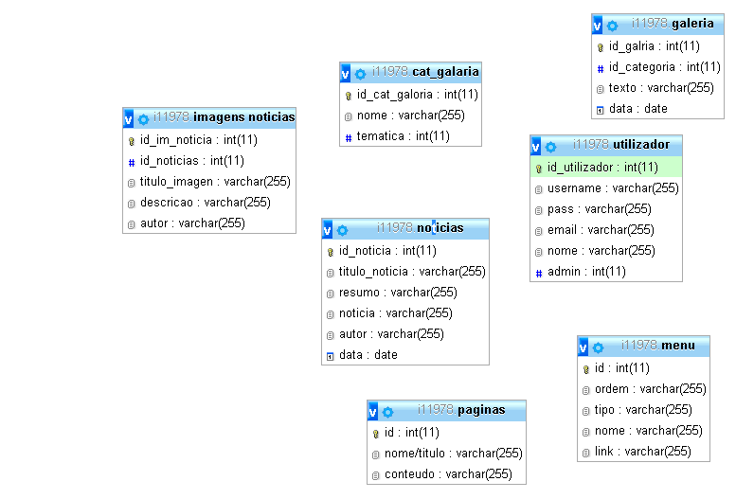

phpMyAdmin